PSG6&9声カード for 日立ベーシックマスターレベル３
Designed by Sasaji 2021 Rev. 0.2
日立ベーシックマスターレベル３/マークII/マーク5用の拡張カードです。PSGを3つ搭載し最大9重和音で演奏できます。
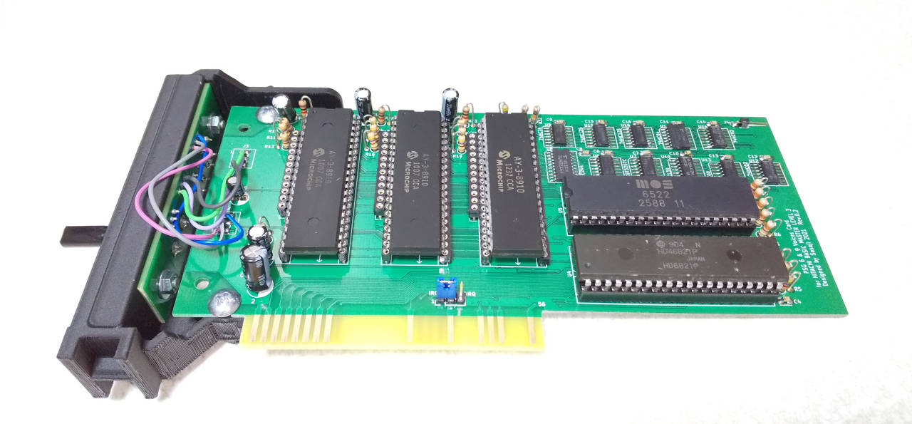
実装例

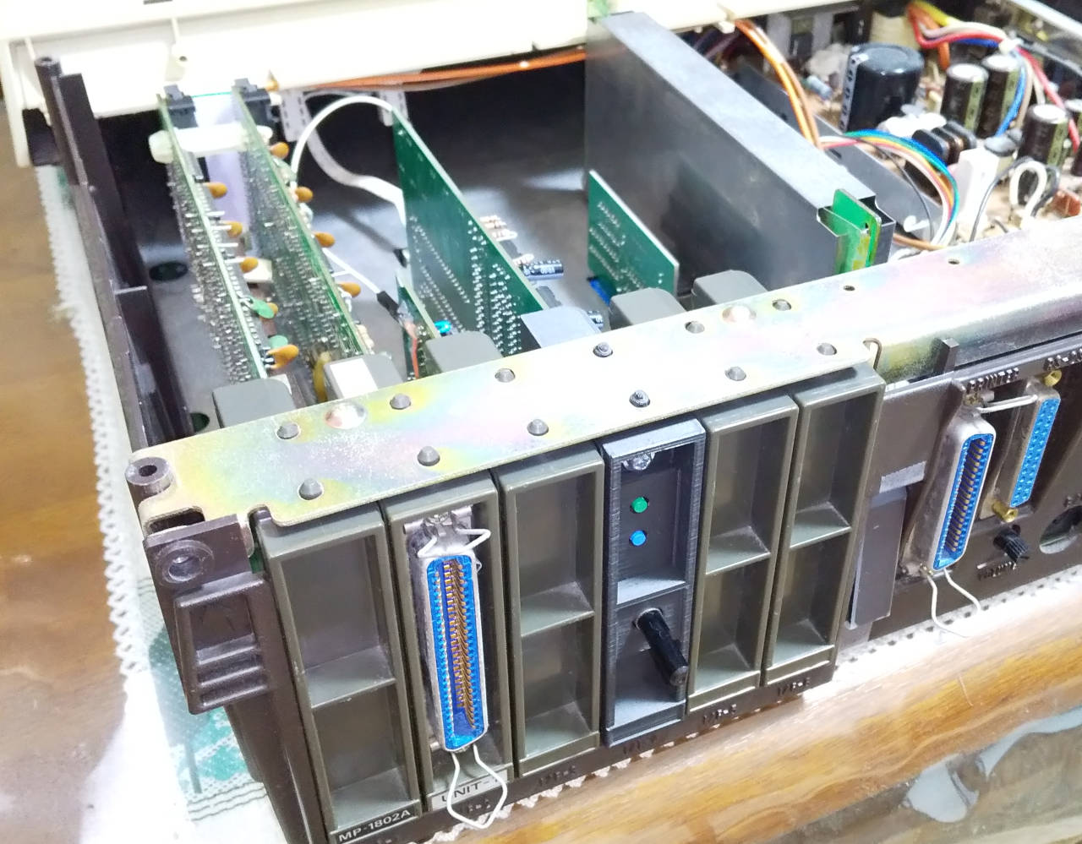
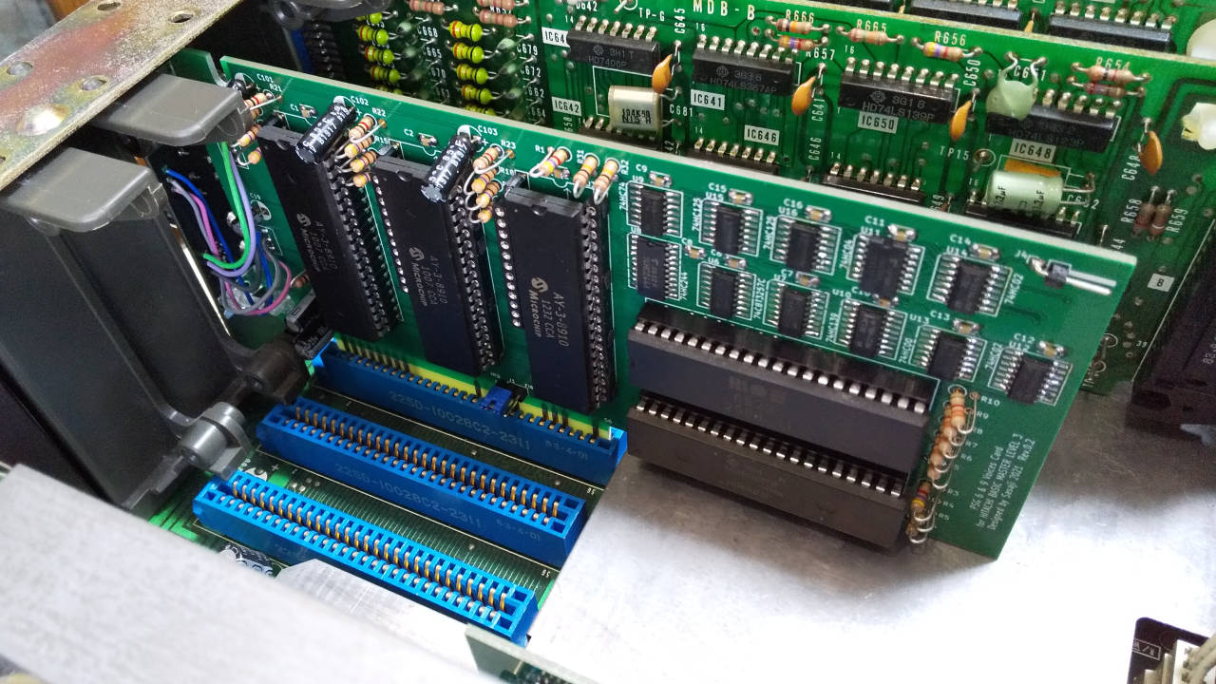
実機に装着した状態

このカードには、PIAを経由してPSGを制御するモードと、VIAを経由してPSGを制御するモードがあります。
PIAモード | PSGを2つ制御します。最大6重和音で演奏できます。  対応している主なゲーム：  「デストロイエイリアン」「ザ・コックピット」
VIAモード | PSGを3つ制御します。最大9重和音で演奏できます。  対応している主なゲーム：  「スキッパー」
これらのモードは、ソフトウェアからI/Oポートを使うか、背面にあるボタンによって切り替えることができます。

BASICから指定する場合

PIA側に設定： POKE &HFF34,0
VIA側に設定： POKE &HFF34,&H81

I/Oポート
PIAレジスタ
アドレス | D7 | D6 | D5 | D4 | D3 | D2 | D1 | D0 | R/W
$FF30 | DA7 | DA6 | DA5 | DA4 | DA3 | DA2 | DA1 | DA0 | R/W | PIAデータレジスタA  PSGにデータ書き込み
$FF31 |  |  |  |  |  |  |  |  | R/W | PIA コントロールレジスタA
$FF32 | x | x | x | x | x | SEL | BDIR | BC1 | R/W | PIAデータレジスタB  PSGバスコントロール
$FF33 |  |  |  |  |  |  |  |  | R/W | PIA コントロールレジスタB
BDIR = 1 かつ BC1 = 1 の時、PSGレジスタ選択
BDIR = 1 かつ BC1 = 0 の時、PSGデータ書き込み
BDIR = 0 かつ BC1 = 1 の時、PSGデータ読み出し
SEL : PSG1選択=0, PSG2選択=1

PIA/VIA選択レジスタ
アドレス | D7 | D6 | D5 | D4 | D3 | D2 | D1 | D0 | R/W
$FF34  ($FF35) | CLK | x | x | x | x | x | x | V/P | R/W
V/P … “0”:PIA選択、“1”:VIA選択
CLK … PSGクロック選択 “0”: 1MHzクロック “1”:2MHzクロック

VIAレジスタ
アドレス | D7 | D6 | D5 | D4 | D3 | D2 | D1 | D0 | R/W
$FF70 | x | x | x | PSG3 | PSG2 | PSG1 | BC1 | BDIR | R/W | ORB  PSGバスコントロール
$FF71 | DA7 | DA6 | DA5 | DA4 | DA3 | DA2 | DA1 | DA0 | R/W | ORA  PSGにデータ書き込み
$FF72  ~  $FF7F |  |  |  |  |  |  |  |  |  | VIAレジスタ  詳細はVIAのデータシートを参照してください。
BDIR = 1 かつ BC1 = 1 の時、PSGレジスタ選択
BDIR = 1 かつ BC1 = 0 の時、PSGデータ書き込み
BDIR = 0 かつ BC1 = 1 の時、PSGデータ読み出し
PSG1:PSG1選択時=1
PSG2:PSG2選択時=1
PSG3:PSG3選択時=1

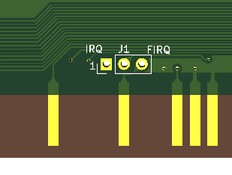
ジャンパピン

PIAおよびVIAからの割り込み信号をCPU側に接続します。
通常はIRQ側(1-2)をショートするようにしてください。

背面カバー 拡張端子
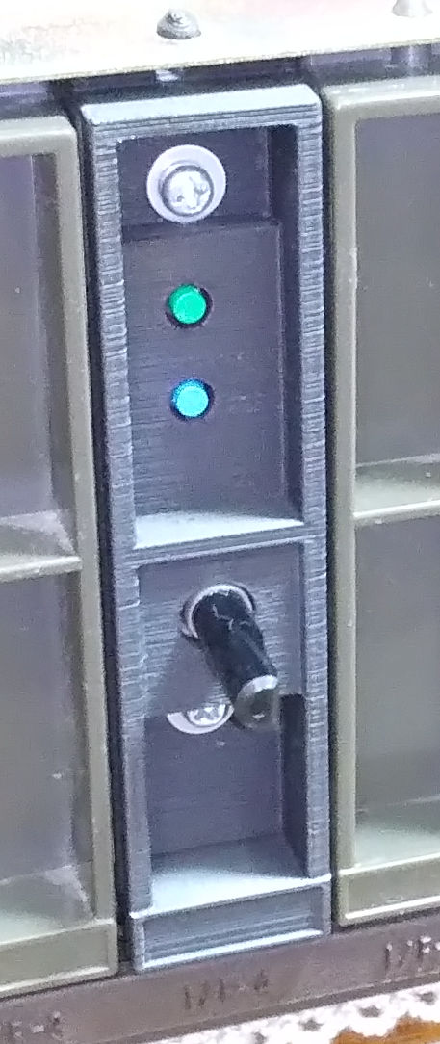
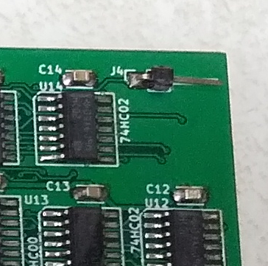
PIA側
選択ボタン

VIA側
選択ボタン

音量調節
ボリューム
PIA選択中は"H”
VIA選択中は"L”
になります。

使用上の注意
- 音量は本体内蔵のボリュームでは調節できません。背面カバーにあるボリュームを使用してください。
- 漢字ROMカードとVIAのアドレスが重複するため、漢字ROMカードを装着している状態でVIA側を使用する場合は、漢字ROMとVIAのリード操作は避けてください。
- この基板は試作品です。使用中に発生するノイズや経年劣化などに対しての考慮は全くしていませんので予めご了承ください。

免責事項
この基板によって発生したいかなる損害についても当方は一切責任を負いません。
この基板を使用するにあたってはすべて自己責任で行ってください。

Webページ
この資料やCADデータなどを置いています。
GitHub(https://github.com/bml3mk5/L3PSG6n9Voices)
または
http://s-sasaji.ddo.jp/bml3mk5/l3psg6n9.htm#board

連絡先：
Sasaji (sasaji@s-sasaji.ddo.jp)
http://s-sasaji.ddo.jp/bml3mk5/
(Twitter: https://twitter.com/bml3mk5)

